Tarea 2.1. Cálculo de costes
Pau López Núñez (paulopnun@alu.edu.gva.es)
IES Juan de Garay (València)
Curso de Especialización en Recursos y Servicios en la Nube
Fundamentos y Configuración Inicial de Servicios en la Nube

Resumen—En esta memoria se propone la infraestructura tecnológica del nuevo IES Peset Aleixandre, con 32 unidades de ESO y Bachillerato, unos 1.000 alumnos y 100 docentes. Se estiman los servicios y recursos que necesita el centro, se comparan las modalidades de despliegue y se justifica una solución híbrida, con la red y los servicios locales en el propio instituto y la web, la intranet y las copias de seguridad en la nube. Por último, se presenta un diseño simplificado de la red. Sobre esa propuesta se estima el coste de dos alternativas: un CPD local y el uso de AWS para los servicios que no tienen que estar en el centro. Los importes se presentan por separado y se comparan a 1, 3, 5 y 10 años.
Palabras clave—infraestructura TI, nube híbrida, VLAN, AWS, centro educativo.

Introducción
Junto al IES Juan de Garay se va a construir un nuevo centro público, el IES Peset Aleixandre, con 32 unidades de ESO y Bachillerato y capacidad para unos 1.000 alumnos. Con esas cifras se calcula que harán falta unos 100 docentes, a los que hay que sumar el personal de administración y conserjería.
El objetivo de esta memoria es proponer al equipo directivo la infraestructura TI que necesita el centro para su actividad académica, administrativa y organizativa. He seguido tres pasos: primero, estimar qué servicios y recursos hacen falta partiendo de los usuarios y de lo que hacen en el día a día; después, decidir dónde conviene alojar cada cosa (en el centro, en la nube o en ambos); y por último, dibujar un diseño simplificado de la red.
Hay que tener en cuenta que un instituto público de la Comunitat Valenciana no parte de cero. La Conselleria ya ofrece de forma centralizada servicios como Aules, ITACA o las cuentas de Microsoft 365 del alumnado y el profesorado, así que la propuesta se centra en lo que el propio centro tiene que montar y mantener.

Desarrollo

Usuarios y equipamiento
Los usuarios del sistema son unos 1.000 alumnos, 100 docentes y unas 15 personas de administración, dirección y conserjería, además de las familias, que consultan la web y las notas desde casa. A partir de los espacios del centro he estimado el equipamiento de la Tabla I.
Tabla I. Estimación de equipamiento
Equipamiento del centro
Espacio | Equipos | Total
Aulas ordinarias (32) | PC del profesor y panel interactivo | 64
Aulas de informática (3) | 25 PC de alumno y 1 de profesor | 78
Biblioteca | PC de consulta | 10
Sala de profesores y departamentos | PC de trabajo | 27
Administración y dirección | PC de gestión | 12
Todo el centro | Impresoras y otros dispositivos | 15
Todo el centro | Puntos de acceso Wi-Fi | 40
Carros de préstamo (2) | Portátiles por Wi-Fi | 60

Salen unos 250 puntos de red cableados, que se cubren con 7 switches de 48 puertos dejando margen para crecer. En el Wi-Fi calculo unos 600 dispositivos conectados a la vez en hora punta: portátiles y móviles del profesorado, los portátiles de préstamo y los dispositivos del alumnado de Bachillerato. Con un punto de acceso por aula más los de las zonas comunes salen unos 40, con entre 15 y 30 dispositivos cada uno, que es una carga cómoda para Wi-Fi 6.

Servicios y recursos necesarios
La Tabla II resume los servicios que propongo, dónde se alojarían y con qué tamaño aproximado. Después explico cada bloque.
Tabla II. Servicios y recursos del centro
Servicios y recursos
Servicio | Ubicación | Dimensionado
Aulas virtuales (Aules) | SaaS de Conselleria | Cuentas de todo el centro
Gestión académica (ITACA, Web Família) | SaaS de Conselleria | Cuentas de todo el centro
Correo, Teams y OneDrive | Microsoft 365 educativo | 1.115 cuentas
Web pública e intranet | AWS (EC2 + ALB) | 2 instancias t3.small, hasta 4
Base de datos de la web e intranet | AWS (RDS MySQL Multi-AZ) | db.t3.small, 20 GB
Copias de seguridad externas | AWS (S3 + Glacier) | Unos 2 TB
DNS público | AWS (Route 53) | 1 zona
DNS/DHCP, impresión, LliureX, Wi-Fi | Servidor local (Proxmox) | 2 x 12 núcleos, 32 GB RAM
Carpetas compartidas y copia local | NAS local | 2 x 8 TB en RAID 1
Cortafuegos y filtrado web | Equipo UTM local | Doble WAN, VPN

Cómputo:
- En el centro, un servidor físico con Proxmox (un hipervisor que permite tener varias máquinas virtuales en un mismo equipo). Aloja los servicios que deben seguir funcionando aunque se caiga Internet o que mueven mucho tráfico interno: DNS y DHCP de la red local, servidor de impresión, servidor LliureX para clonar los PC de las aulas de informática y el controlador de los puntos de acceso Wi-Fi.
- En la nube, dos instancias EC2 pequeñas con la web del centro y una intranet sencilla (reserva de aulas y carros, partes de incidencias TIC). Van detrás de un balanceador y con Auto Scaling, para que en picos como la matrícula o la publicación de listas se añadan instancias automáticamente.
Bases de datos:
- La base de datos académica (alumnado, notas, faltas) está en ITACA, que gestiona la Conselleria, así que el centro no tiene que alojarla.
- Para la web y la intranet, una base de datos MySQL en Amazon RDS en modo Multi-AZ, con una réplica en otra zona de disponibilidad que entra en funcionamiento si falla la principal.
Almacenamiento y copias de seguridad:
- Los archivos personales de alumnado y profesorado van en OneDrive y los materiales de clase en Aules.
- Un NAS con dos discos de 8 TB en RAID 1 (los dos discos guardan lo mismo, si uno se rompe no se pierde nada) para las carpetas de departamento, las imágenes de LliureX y las copias locales.
- Copias con la regla 3-2-1: tres copias de los datos, en dos soportes distintos y una de ellas fuera del edificio. Esa copia externa va cada noche del NAS a Amazon S3, cifrada y con versionado, y pasa a Glacier, que es más barato, a los 30 días. RDS hace además copias automáticas diarias.
Red:
- Conexión a Internet con dos operadores: fibra de 1 Gbps simétrica como línea principal y una línea de respaldo de unos 300 Mbps. El cortafuegos cambia de línea automáticamente si la principal falla.
- DNS: una zona pública en Route 53 para el dominio del centro y un DNS local con caché para resolver los nombres internos y acelerar las consultas.
- DHCP: un rango de direcciones por cada VLAN.
- Balanceo: en la nube, un Application Load Balancer reparte las visitas entre las instancias de la web; en el centro, el cortafuegos reparte la salida entre las dos líneas.
- Filtrado: el cortafuegos UTM filtra el contenido web por categorías, sobre todo en la red del alumnado porque son menores, y además tiene detección de intrusiones y reglas entre VLAN para que, por ejemplo, un alumno no pueda llegar a los equipos de secretaría.
- Subredes: la red se divide en VLAN según el tipo de usuario o dispositivo (Tabla III).
- VPN: un túnel IPsec sitio a sitio une el centro con la VPC de AWS, así las copias y la intranet viajan cifradas y sin exponerse a Internet. El equipo directivo y el coordinador TIC pueden conectarse también por VPN desde fuera.
- Wi-Fi 6 con autenticación 802.1X: cada persona entra con su propio usuario, no con una contraseña compartida, y el sistema la coloca en la VLAN que le corresponde.
Tabla III. Plan de direccionamiento
VLAN y subredes
VLAN y uso | Subred | Hosts útiles
10 - Gestión de red | 10.20.10.0/26 | 62
20 - Servidores | 10.20.20.0/26 | 62
30 - Administración | 10.20.30.0/26 | 62
40 - Profesorado (cableado) | 10.20.40.0/24 | 254
50 - Informática y biblioteca | 10.20.50.0/24 | 254
60 - Wi-Fi profesorado | 10.20.60.0/24 | 254
70 - Wi-Fi alumnado | 10.20.72.0/22 | 1.022
80 - Impresoras, paneles y cámaras | 10.20.80.0/24 | 254
90 - Wi-Fi invitados | 10.20.90.0/24 | 254
VPC de AWS | 10.100.0.0/16 | 65.534

Las redes pequeñas, como gestión o servidores, usan una máscara /26 porque no necesitan más de 62 equipos. La del alumnado usa /22 porque puede llegar a tener cientos de dispositivos a la vez. El rango de AWS (10.100.0.0/16) no se solapa con el del centro (10.20.0.0/16), algo necesario para que la VPN pueda enrutar entre ambos.
Aplicaciones: Aules, ITACA, Web Família y Microsoft 365 (de Conselleria), la web y la intranet del centro, LliureX en los PC de las aulas y el software de los paneles interactivos.
Seguridad y protección de datos: el centro trata datos de menores, así que todo lo que se aloja en la nube se queda en la región de AWS de España (eu-south-2), con los datos cifrados, doble factor de autenticación para las cuentas de administración y permisos mínimos para cada usuario. El cuarto técnico tiene un SAI para aguantar los cortes de luz cortos y apagar los equipos de forma ordenada.

Modalidad de despliegue
He comparado las cuatro modalidades posibles con estos criterios: coste, mantenimiento, qué pasa si falla Internet, capacidad de crecer y protección de los datos (Tabla IV).
Tabla IV. Comparativa de modalidades de despliegue
Modalidades de despliegue
Modalidad | Ventajas | Inconvenientes
On-premises (todo en el centro) | Control total y funciona sin Internet | Inversión inicial alta y necesita personal TIC para mantenerlo
Cloud (todo en la nube) | Sin servidores que mantener, pago por uso y escala fácil | Si cae Internet no funciona nada, ni la impresión ni el DHCP
Híbrida | Cada servicio en el sitio donde mejor funciona | Hay que gestionar dos entornos y la conexión entre ellos
Multicloud | No depende de un solo proveedor | Más complejidad y más conocimientos para un centro pequeño

La opción que propongo es la híbrida, por estos motivos:
- Hay servicios que tienen que estar físicamente en el centro: la red cableada, el Wi-Fi, la impresión, el filtrado y la clonación de los PC. Clonar 78 equipos a través de Internet sería muy lento.
- Un instituto no suele tener personal TIC dedicado, normalmente solo un coordinador TIC con pocas horas. Por eso no es buena idea montar servidores propios de web o de correo, que hay que actualizar y vigilar. En la nube ese mantenimiento lo hace el proveedor.
- La web tiene que estar accesible para las familias aunque en el centro se vaya la luz o se corte la línea, y en la nube puede crecer en los picos de matrícula.
- Las copias de seguridad tienen que estar fuera del edificio por si hay un incendio, un robo o un ransomware.
No se busca multicloud como estrategia. Es cierto que en la práctica se usan servicios de varios proveedores (Microsoft, Conselleria y AWS), pero cada uno para una cosa distinta. Repartir un mismo servicio entre dos nubes añadiría complejidad sin aportar mucho a un centro de este tamaño. El coste mensual de la parte de AWS se puede estimar con la calculadora de precios de AWS antes de contratar.

Diseño de la infraestructura
La Fig. 1 muestra el diseño simplificado de la red. Lo he hecho con draw.io (diagrams.net), usando sus bibliotecas de iconos oficiales de AWS y de red. El diseño tiene tres partes.
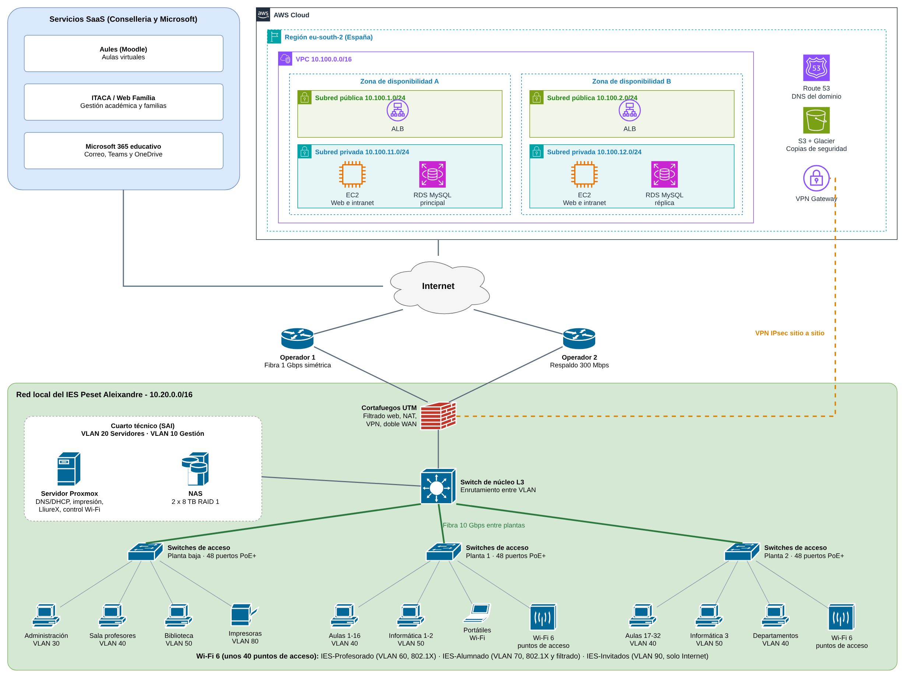
- Diseño simplificado de la infraestructura TI del IES Peset Aleixandre.
- Red local: en el cuarto técnico están el cortafuegos, el switch de núcleo, el servidor y el NAS, conectados a un SAI. El switch de núcleo es de capa 3, es decir, además de conectar equipos enruta el tráfico entre VLAN aplicando las reglas de acceso. Desde él sale fibra de 10 Gbps a los switches de acceso de cada planta, que dan red a los equipos y alimentan por PoE a los puntos de acceso Wi-Fi.
- Salida a Internet: el cortafuegos se conecta a los dos operadores y es el único punto de entrada y salida de la red, así todo el tráfico pasa por el filtrado.
- Nube: los servicios SaaS de Conselleria y Microsoft se usan directamente a través de Internet. En AWS hay una VPC con dos zonas de disponibilidad. En las subredes públicas solo está el balanceador, y las instancias EC2 y la base de datos están en subredes privadas, a las que no se puede acceder directamente desde Internet. Route 53, S3 y la VPN completan la parte de AWS.
Tres ejemplos de cómo circula el tráfico:
- Un alumno abre Aules con un portátil: Wi-Fi (VLAN 70), switch de planta, switch de núcleo, cortafuegos (que aplica el filtrado), operador 1 e Internet hasta Aules.
- Una familia consulta la web del centro: Route 53 traduce el dominio, el balanceador envía la petición a una de las instancias EC2 y esta lee los datos de RDS.
- Copia nocturna: el NAS envía los datos por el túnel VPN hasta S3, sin pasar por la Internet abierta.

Estimación de costes de la infraestructura local
Este escenario supone un CPD propio en el cuarto técnico, con todos los servicios que en la propuesta híbrida estaban en AWS (web, intranet, base de datos y copia externa) ejecutándose en el centro. Los servicios de Conselleria y Microsoft 365 no se cuentan porque no dependen del centro. Respecto a la tarea 1.2 se han hecho dos cambios: el servidor de 16 núcleos y 128 GB se sustituye por dos más pequeños de 12 núcleos y 32 GB, que cuestan menos y permiten seguir funcionando si uno falla, y se añade un segundo NAS para mantener la copia fuera del CPD.

Dimensionado
Máquinas virtuales previstas: DNS/DHCP (2 vCPU y 4 GB), impresión (2 y 4), LliureX (4 y 16), controlador Wi-Fi (2 y 4), dos servidores web e intranet (2 y 4 cada uno) y base de datos (2 y 8). En total son 16 vCPU y 44 GB, que se reparten entre dos servidores de 12 núcleos y 32 GB. Es la opción más barata que mantiene la continuidad: dos unidades cuestan menos que un solo servidor de 16 núcleos y 64 GB (unos 10.220 € [23]). Si uno falla, el otro puede mantener todos los servicios menos LliureX, que suman 28 GB, de forma parecida al Multi-AZ de AWS. LliureX esperaría a la reparación porque no es imprescindible para seguir dando clase.
Almacenamiento: unos 500 GB de carpetas de departamento, 300 GB de imágenes de LliureX y 1,2 TB de copias, que suman unos 2 TB. Los 8 TB del NAS dejan margen para varios años y para conservar más versiones. La parte de Aules, ITACA y OneDrive no ocupa espacio en el centro.

Inversión inicial (CAPEX)
La Tabla V recoge los equipos, con precios aproximados con IVA consultados el 30/10/2026. No se incluye mano de obra ni instalación. Los recursos comunes se mantienen también en la alternativa de AWS, por lo que se muestran aparte.
Tabla V. Inversión inicial del escenario local
Equipos e importes en euros con IVA
Recurso y función | Ud. | Modelo de referencia | €/unidad | Total (€)
Solo en el CPD local
Servidor de virtualización | 2 | Dell PowerEdge R660xs, Xeon Silver 4410Y, 32 GB [10] | 4.220,47 | 8.440,94
NAS de copias en otro edificio | 1 | Synology RS822+ [11] | 1.238,17 | 1.238,17
Discos del NAS de copias | 2 | Seagate IronWolf Pro 8 TB [12] | 419,99 | 839,98
SAI del CPD | 1 | APC Smart-UPS SRT 3000 VA [13] | 5.626,50 | 5.626,50
Subtotal solo local |  |  |  | 16.145,59
Recursos comunes
Cortafuegos UTM | 1 | Fortinet FortiGate 100F [14] | 2.760,70 | 2.760,70
Switch de núcleo L3 | 1 | MikroTik CRS326-24S+2Q+RM [15] | 545,59 | 545,59
NAS principal | 1 | Synology RS822+ [11] | 1.238,17 | 1.238,17
Discos del NAS principal | 2 | Seagate IronWolf Pro 8 TB [12] | 419,99 | 839,98
Switch de acceso PoE | 7 | HPE Aruba 6100 48G PoE, JL675A [16] | 2.583,49 | 18.084,43
Punto de acceso Wi-Fi 6 | 40 | HPE Instant On AP25 [17] | 214,99 | 8.599,60
Subtotal común |  |  |  | 32.068,47
Total CAPEX del escenario local |  |  |  | 48.214,06

El FortiGate 100F es solo una referencia de precio y consumo: según un distribuidor, ya no admite pedidos nuevos desde abril de 2026 [14], así que al comprar habría que elegir su sucesor. No se incluyen licencias del cortafuegos porque el enunciado las excluye.

Costes de funcionamiento (OPEX)
Se calcula el consumo de los equipos situados en el CPD, funcionando 24 horas durante 30 días. Los switches de planta y los puntos de acceso están repartidos por el edificio y se mantienen en ambos escenarios, por lo que no se incluyen. Cuando no hay un dato del fabricante se indica como estimación.
Tabla VI. Potencia eléctrica del CPD
Equipos del CPD en funcionamiento
Equipo | Ud. | W/unidad | W total | Fuente
Servidor R660xs | 2 | 250 | 500,00 | Estimación: 150 W de TDP de la CPU [18] más unos 100 W de memoria, discos y ventilación
NAS RS822+ con discos | 2 | 47,69 | 95,38 | Dato en acceso [11]
FortiGate 100F | 1 | 35,10 | 35,10 | Dato medio publicado [14]; otra fuente da 26,5 W
Switch CRS326 | 1 | 69,00 | 69,00 | Máximo del fabricante [15]
Pérdidas del SAI |  |  | 34,97 | Estimación: 5 % de la carga
Potencia total |  |  | 734,45

Con esos datos: potencia total = 0,734 kW. Consumo diario = 0,734 kW × 24 h = 17,63 kWh. Consumo mensual = 17,63 kWh × 30 días = 528,81 kWh. Coste mensual = 528,81 kWh × 0,182 €/kWh = 96,24 €, unos 1.154,91 € al año.
Se usa el precio de referencia del enunciado, 0,182 €/kWh sin impuestos, consultado el 30/10/2026. No se ha encontrado una cifra oficial reciente para este tipo de consumidor que permita sustituirlo. Tampoco se ha contado la climatización: con un PUE de 1,5, que es una hipótesis, el coste subiría a unos 144,36 € al mes. No se ha usado la calculadora de datacentres.com.

Estimación de costes de la infraestructura en AWS

Selección y dimensionamiento de servicios
El centro mantiene la red, los puestos y el NAS principal, y traslada a AWS la web, la intranet, la base de datos y la copia externa. DNS/DHCP, impresión, LliureX y el controlador Wi-Fi no se pueden trasladar porque deben funcionar sin Internet o mueven mucho tráfico interno, así que quedan en un servidor pequeño con un SAI más pequeño, que se cuentan como coste propio de esta alternativa: Dell PowerEdge R260 reacondicionado, 1.650 € [19], y APC SMT1500RMI2UC, 1.409 € [20]. El consumo del servidor se estima en 100 W, unos 13,10 € al mes.
Tabla VII. Servicios de AWS seleccionados
Región Europa (España), eu-south-2, bajo demanda
Servicio | Función y requisito | Configuración | Parámetros de precio | USD/mes
Amazon EC2 | Web e intranet. Disponibilidad para las familias. | 2 t3.small Linux, 20 GB gp3 cada una, 730 h | Horas, GB de disco y datos de salida: 120 GB/mes | 47,61
Application Load Balancer | Reparte las visitas entre las 2 instancias. | 1 ALB, 0,17 GB/h, 2 peticiones/s | Horas y LCU | 19,39
RDS for MySQL | Base de datos con réplica en otra zona. | db.t3.small Multi-AZ, 20 GB gp2 | Horas y GB | 62,00
S3 y Glacier | Copia externa, regla 3-2-1. | 200 GB Standard y 1.800 GB Glacier Flexible Retrieval | GB y solicitudes | 12,26
Route 53 | DNS público del dominio. | 1 zona, 1 millón de consultas | Zonas y consultas | 0,90
VPC: VPN | Túnel IPsec con el centro. | 1 conexión sitio a sitio, 24 h | Horas de conexión | 36,50
VPC: NAT Gateway | Salida de las EC2 privadas para actualizarse y usar servicios externos. | 1 NAT regional en 1 zona, 10 GB | Horas y GB procesados | 35,52
Total mensual |  |  |  | 214,18

Las instancias son pequeñas porque la web y la intranet tienen pocos usuarios a la vez, y el ALB permitiría añadir más en picos como la matrícula. No se han añadido servicios como CloudFront, WAF o EFS porque los requisitos no los justifican. El NAT no aparecía en la tarea 1.2, pero las instancias de subredes privadas lo necesitan para actualizarse y para consumir servicios externos, como APIs. Se usa uno solo porque es más barato, aceptando que sea un punto único de fallo para esas conexiones de salida.

Hipótesis del cálculo
Tráfico de salida: unos 2.000 usuarios × 30 visitas al mes × 2 MB = 120 GB/mes. Copias: 200 GB corresponden a los últimos 30 días y 1.800 GB ya han pasado a Glacier, con 30.000 solicitudes PUT, 1.000 GET y 5.000 transiciones al mes. Se usa la opción bajo demanda en todos los servicios que la ofrecen, sin planes de ahorro ni reservas. La calculadora obliga a poner el NAT como regional cuando se activa ese servicio; cuesta lo mismo que uno normal en una zona, 35,52 USD.

Cálculo del coste
La calculadora da 214,18 USD al mes y 2.570,16 USD al año. Con el cambio de 1 € = 1,1205 USD publicado en el BOE el 23/10/2026 [21], son 191,15 € al mes y 2.293,76 € al año. Los precios de la calculadora no incluyen impuestos. Estimación compartida [22]: https://calculator.aws/#/estimate?id=618524261c82fe3cf8301ad2eeb83f5f8e364fb8
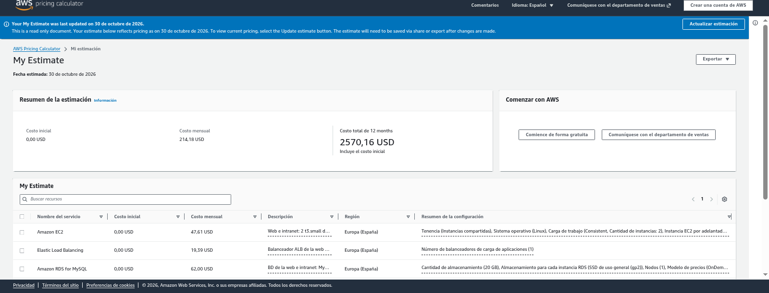
- Resumen de la estimación en la calculadora de precios de AWS.

Comparación de las dos alternativas
La Tabla VIII presenta los importes por separado, porque una compra inicial y una factura mensual no son conceptos equivalentes. La Fig. 3 muestra lo que comparten los dos escenarios y lo que cambia en cada uno.
Tabla VIII. Costes de cada alternativa
Importes por concepto, sin sumarlos
Concepto | CPD local | Con AWS
CAPEX exclusivo | 16.145,59 € | 3.059,00 € (servidor y SAI pequeños)
OPEX eléctrico exclusivo | 76,35 €/mes | 13,10 €/mes
Coste de AWS | No aplica | 191,15 €/mes; 2.293,76 €/año
Recursos comunes: CAPEX | 32.068,47 € | 32.068,47 €
Recursos comunes en el CPD: luz | 19,89 €/mes | 19,89 €/mes
Excluido | Licencias, personal, mantenimiento, instalación y climatización | Licencias, personal, mantenimiento, instalación e impuestos de AWS

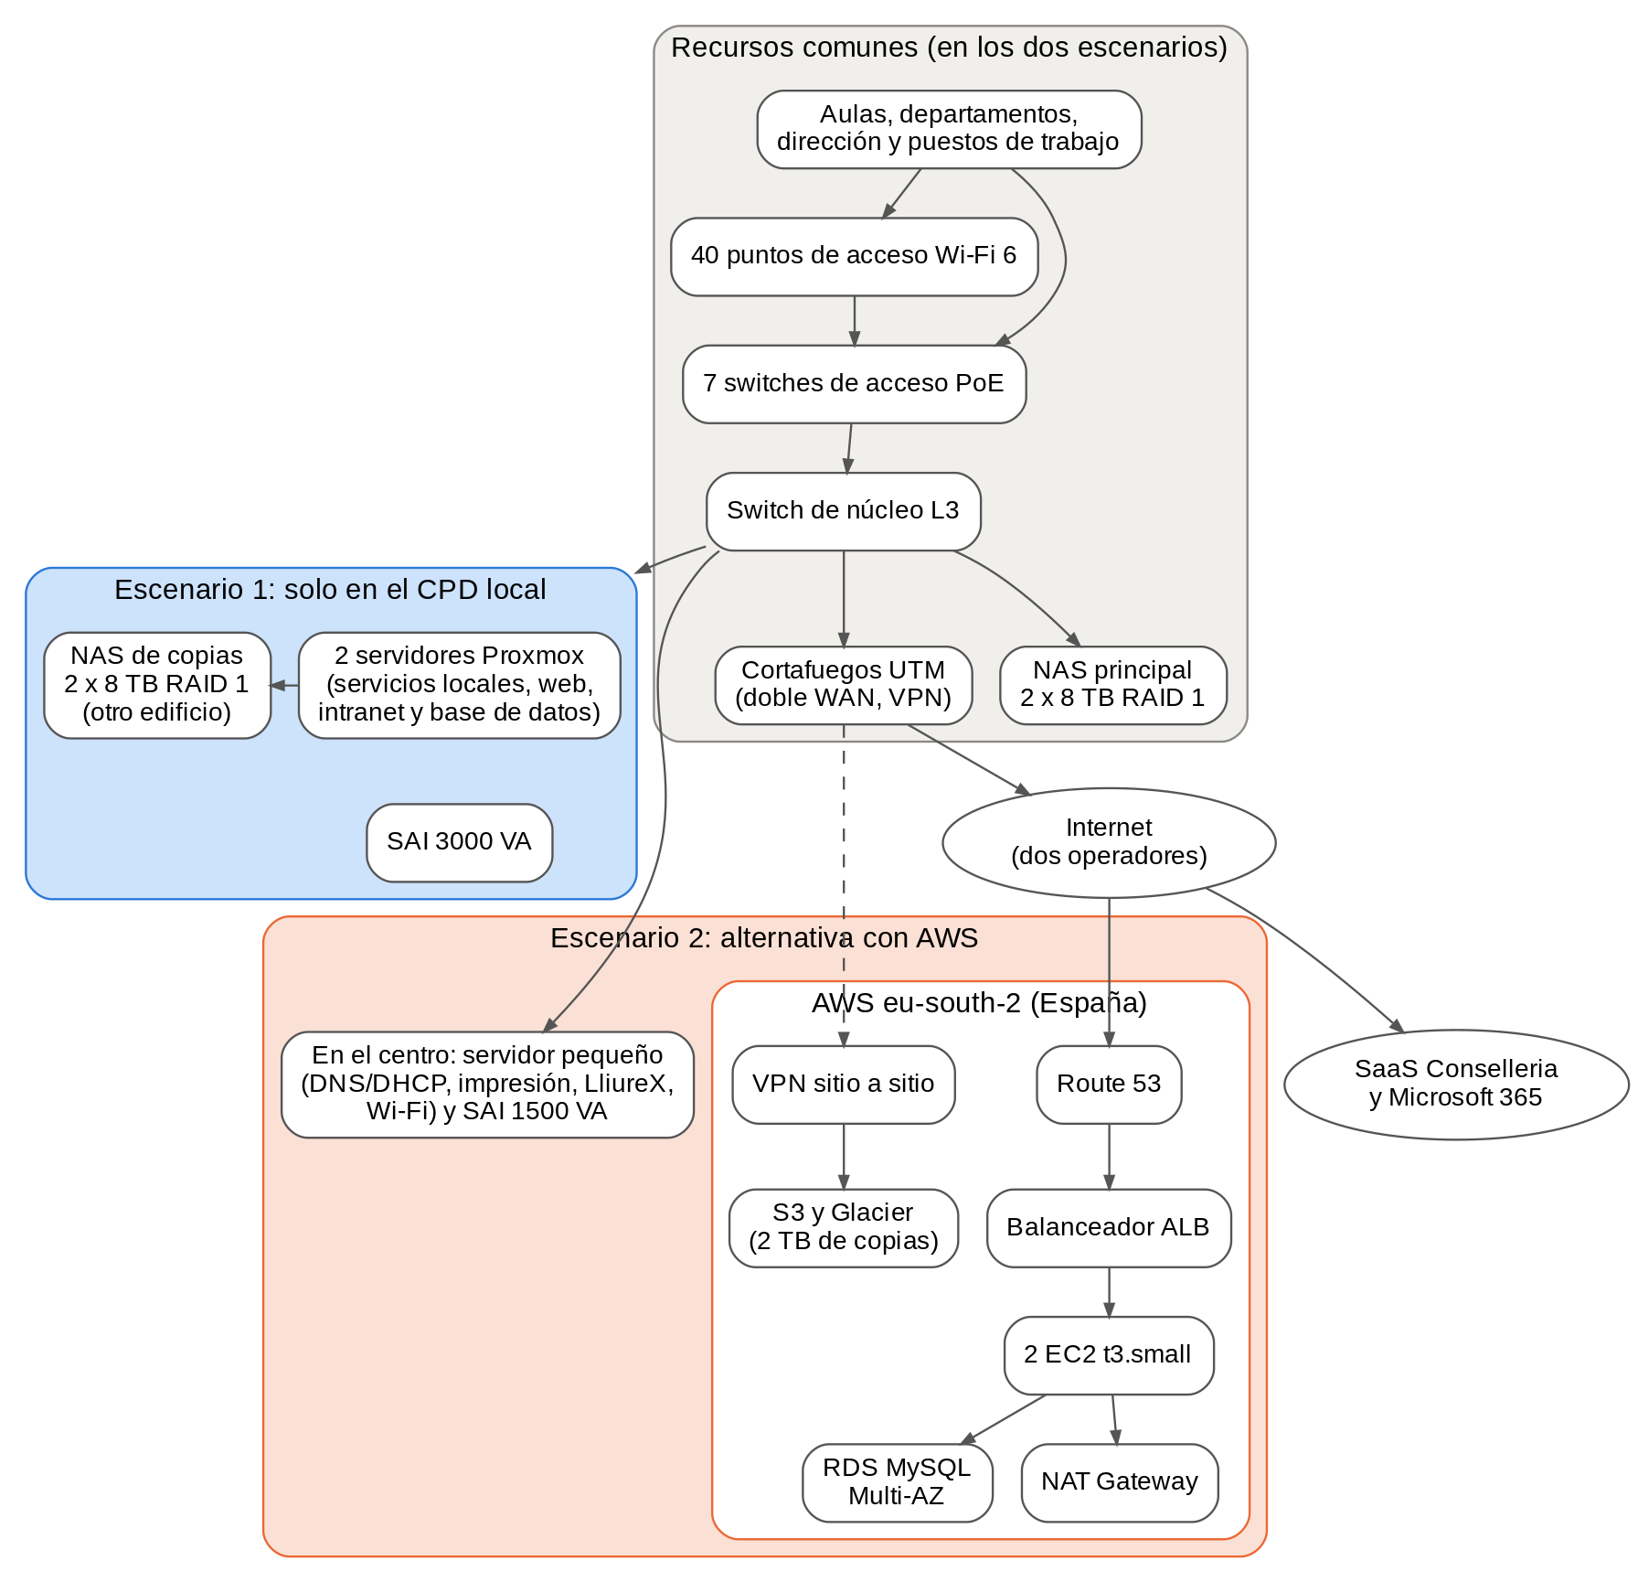
- Recursos comunes y componentes de cada escenario.
Como previsión se acumula solo lo que diferencia a las dos alternativas, sin los recursos comunes. Se suponen precios constantes y, en el horizonte de 10 años, una renovación de los equipos exclusivos al sexto año por el mismo importe. Esa vida útil es una hipótesis y explica el salto de la Fig. 4.
Tabla IX. Previsión de coste acumulado
Sin recursos comunes
Periodo | CPD local | AWS y equipo mínimo | Diferencia
1 año | 17.061,82 € | 5.510,01 € | 11.551,81 €
3 años | 18.894,27 € | 10.412,03 € | 8.482,24 €
5 años | 20.726,73 € | 15.314,05 € | 5.412,68 €
10 años | 41.453,45 € | 30.628,10 € | 10.825,36 €

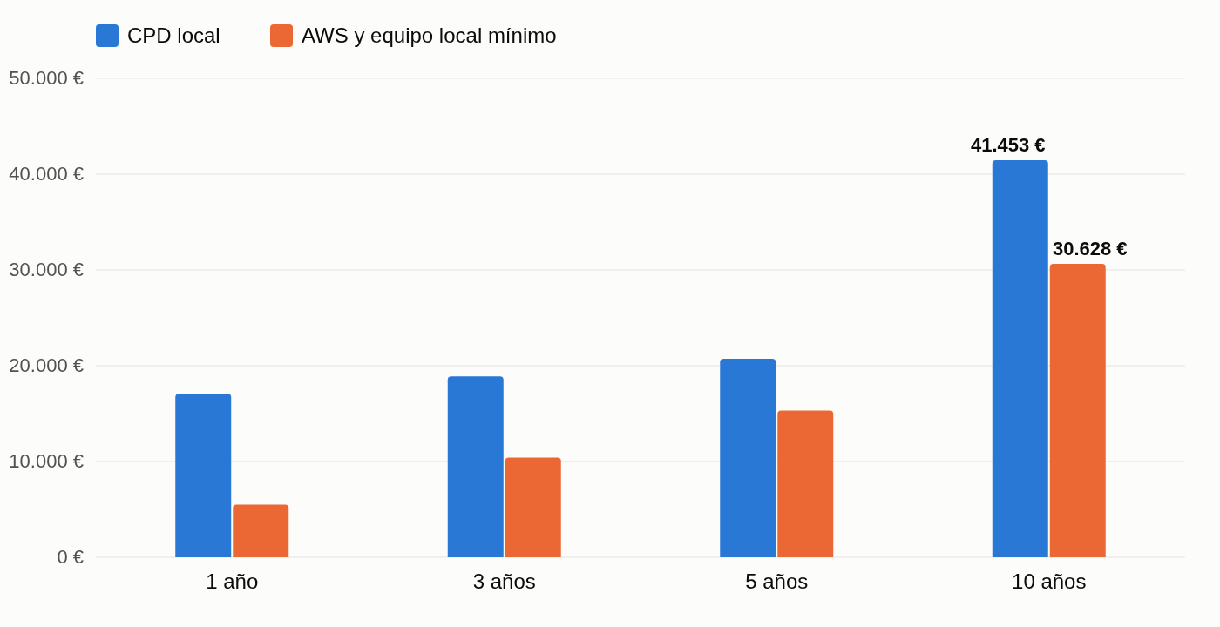
- Coste acumulado a 1, 3, 5 y 10 años, sin recursos comunes.

Conclusión
Con estas hipótesis, AWS sale más barato en todos los periodos: a 10 años cuesta unos 30.628,10 € frente a 41.453,45 € del CPD local. La mayor diferencia está en la compra inicial, que evita un gasto grande de golpe pero se cambia por una factura mensual que no termina nunca. La diferencia de compra se debe sobre todo a los servidores, al SAI y al segundo NAS. El resultado depende de la renovación: si los equipos durasen los 10 años sin cambiarlos, el CPD local pasaría a ser más barato a partir de unos 8,5 años (25.307,86 € frente a 27.569,10 € a 10 años).
El CPD local da más control, no depende de Internet para la web interna y su gasto es más previsible una vez comprado, pero necesita más mantenimiento con pocas horas de personal TIC, y su web se cae si falla la luz o la línea del centro. AWS da alta disponibilidad y permite crecer sin comprar equipos, aunque su precio depende del uso, del tráfico y del cambio del dólar, y sigue necesitando una parte de equipos en el centro. Por eso se mantiene la propuesta híbrida de la tarea 1.2. El resultado es una estimación: personal, mantenimiento y licencias, que aquí no se cuentan, podrían cambiar la diferencia.

Referencias
[1] A. T. Velte, T. J. Velte y R. Elsenpeter, Cloud Computing: A Practical Approach. McGraw-Hill, 2010.
[2] S. Maarek y J. Amengual, AWS Certified Cloud Practitioner, 2025. https://blockstellart.com/wp-content/uploads/2025/01/AWS-Certified-Cloud-Practitioner-v4.pdf (último acceso 26/10/2026).
[3] INCIBE, "Cloud computing: una guía de aproximación para el empresario," 2017. https://www.incibe.es/sites/default/files/contenidos/guias/doc/guia-cloud-computing_0.pdf (último acceso 26/10/2026).
[4] AUTELSI, "Conectividad: estrategia de adopción de las soluciones en la nube," 2024. https://www.autelsi.es/pdfs/seminarios/conectividad2024/Conectividad_y_estrategia_de_adopcion_de_las_soluciones_en_la_nube.pdf (último acceso 26/10/2026).
[5] Amazon Web Services, "Documentación de AWS." https://docs.aws.amazon.com/es_es/ (último acceso 26/10/2026).
[6] Amazon Web Services, "¿Qué es Amazon VPC?" https://docs.aws.amazon.com/es_es/vpc/latest/userguide/what-is-amazon-vpc.html (último acceso 26/10/2026).
[7] Oracle Cloud Infrastructure, "Redes virtuales en la nube (VCN)." https://www.oracle.com/es/cloud/networking/virtual-cloud-network/ (último acceso 26/10/2026).
[8] Amazon Web Services, "AWS Pricing Calculator." https://calculator.aws/ (último acceso 26/10/2026).
[9] JGraph, "draw.io (diagrams.net)." https://app.diagrams.net/ (último acceso 26/10/2026).
[10] Bechtle, "Dell PowerEdge R660XS Server, 4410Y, 32 GB, 6JN0K." https://bechtle.com/es-en/finder/product-family/dell-poweredge-r660xs-server--5145--f (último acceso 30/10/2026).
[11] Industry-Electronics, "Synology RS822+." https://industry-electronics.com/synology/rs822-nas-way-rackstation-lieske_2082315.htm (último acceso 30/10/2026).
[12] MaxMyBuild, "Seagate IronWolf Pro 8 TB." https://www.maxmybuild.com/de/storage/hard-drives/seagate-ironwolf-pro/8tb (último acceso 30/10/2026).
[13] RS Components, "Smart-UPS SRT 3000 VA." https://es.rs-online.com/web/p/sistemas-de-alimentacion-ininterrumpida/2153252 (último acceso 30/10/2026).
[14] Lieske Elektronik, "Fortinet FG-100F-HA-EU." https://industry-electronics.de/fortinet/fg-100f-ha-eu-fortigate-22-ge-rj45-ports-druckansicht-614228.htm; consumo y ciclo de vida: https://manuals.plus/m/d782912c6ad368bdb5d45bd9f39f47f739b157776178c7448028068b3d6480e9 y https://datacenter360.ca/fortinet/fortigate/fortigate-100f-firewall/ (último acceso 30/10/2026).
[15] Discomp, "MikroTik CRS326-24S+2Q+RM." https://discomp.cz/mikrotik-cloud-router-switch-crs326-24s-2q-rm_d91214.html; consumo: https://mikrotik.com/products/compare/CRS326-24Splus2QplusRM%2BCRS326-4Cplus20Gplus2QplusRM (último acceso 30/10/2026).
[16] AIO, "Aruba 6100 48G Class4 PoE 4SFP+ 370W." https://aio.lv/en/product--hp-jl675aabb--10627621.md (último acceso 30/10/2026).
[17] Comparateur Gamer, "HPE Instant On AP25." https://www.comparateur-gamer.fr/prix/hpe-networking-instant-on-ap25-wi-fi-6-r9b28a-190017563541 (último acceso 30/10/2026).
[18] Intel, "Intel Xeon Silver 4410Y Processor." https://www.intel.com/content/www/us/en/products/sku/232376/intel-xeon-silver-4410y-processor-30m-cache-2-00-ghz/specifications.html (último acceso 30/10/2026).
[19] Servermall, "Dell PowerEdge R260." https://servermall.com/es/sets/servidor-dell-poweredge-r260/ (último acceso 30/10/2026).
[20] PcComponentes, "Schneider Electric SMT1500RMI2UC." https://www.pccomponentes.com/schneider-electric-smt1500rmi2uc-sai-senoidal-1500va-rack-2u (último acceso 30/10/2026).
[21] Banco de España, "Cambios del euro," BOE, 23/10/2026. https://www.boe.es/boe/dias/2026/10/23/pdfs/BOE-A-2026-22223.pdf (último acceso 30/10/2026).
[22] Amazon Web Services, "Estimación de la tarea 2.1." https://calculator.aws/#/estimate?id=618524261c82fe3cf8301ad2eeb83f5f8e364fb8
[23] AIO, "DELL PowerEdge R660XS, Intel Xeon Silver 4514Y, 64GB." https://aio.lv/en/product--oem-1785323--12477850.md (último acceso 30/10/2026).

